**муниципальное казённое дошкольное образовательное учреждение-**

**детский сад № 7 г. Татарска**

**Сценарий новогоднего праздника**

**во второй младшей группе**

**«Приключение Маши в лесу»**

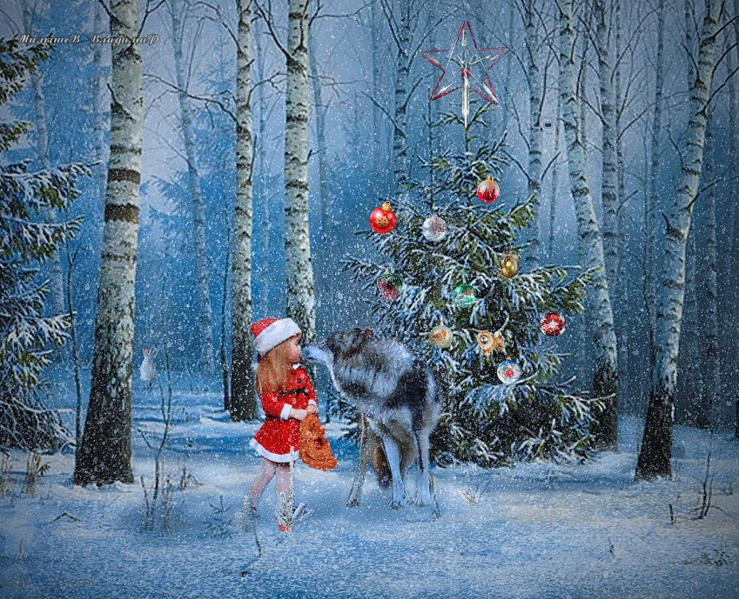

**Выполнила:**

**музыкальный руководитель**

**Волосская С.Ю.**

**2019 г.**

**Сценарий Новогоднего утренника во второй младшей группе**

**«Приключение Маши в лесу»**

**Цель:** Создать радостную и веселую атмосферу, вызвать у детей эмоциональный отклик, желание играть, петь, танцевать.

**Задачи:**

**Образовательные:** Организация весёлого творческого досуга, способствовать эмоциональному восприятию детей.

**Развивающие:** Развитие компонентов устной речи, музыкального слуха, ритма, воображения, эмоциональной отзывчивости малышей.

**Воспитательные**: Сформировать навыки культурного поведения детей, воспитывать доброжелательность, желание проявлять творческую инициативу.

**Оборудование:** новогоднее оформление музыкального зала, костюмы героев, снежки, корзинка, погремушки, деревянные ложки, подарки.

**Методические приемы**: Художественное слово, вопросы, игра, упражнения детей, игровая ситуация, рассматривание предмета, сюрпризный момент.

**Действующие лица**:

Дети группы: Медвежонок, Зайка, Волчок,

Взрослые: ведущая, Снегурочка, Дед Мороз

**Ход праздника:**

**1. Под весёлую музыку «Новогодняя» дети вбегают в зал змейкой, держатся за руки, становятся вокруг ёлки.**

**Ведущая:** Что за ёлку нам принёс

Добрый дедушка Мороз!

Как стройна и величава,

Посмотрите слева, справа.

Небывалой красоты!

Небывалой высоты!

Иголочка к иголочке,

Чудо что за ёлочка!

Подойдите к ёлке ближе,

Посмотрите выше, ниже,

Сколько здесь на ней игрушек:

Шишек, звёздочек, хлопушек.

**2. Дети под музыку рассматривают ёлку.**

**Ребенок:** Здравствуй, здравствуй, ёлочка!

Здравствуй , Новый год!

Вокруг зелёной ёлочки

Мы водим хоровод!

**3. Хоровод «Вот какая ёлочка»**

**Ведущая:** Ребята, посмотрите, а огоньки на нашей ёлочке не горят. Давайте все вместе громко скажем волшебные слова и огоньки загорятся.

**Дети повторяют за ведущим:**

Раз, два, три, ёлочка, пожалуйста, гори!

**4. /огоньки загораются с 3-го раза/**

1 ребенок: Здравствуй, ёлка!

Праздник славный,

Здравствуй, песня!

Здравствуй, смех!

2 ребенок: Тот сегодня самый главный

Кто смеётся больше всех!

Возле ёлки новогодней

Все попляшем мы сегодня!

**5. «Пляска новогодняя» (Малыши -карандаши)**

**/после пляски дети садятся на места/**

**Ведущая:** Отдохнём от танцев,

Помолчим пока,

Сказка приближается

К нам издалека.

**6. Звучит тихая музыка, воспитатель расставляет 3 ёлочки, звери прячутся за ними.**

**Ведущая:** Лес дремучий. Тишина,

Светит на небе луна,

Тихо падает снежок

На полянку, на лужок,

И под шапкой снеговой

Дремлет лес в тиши ночной

Помнит сказки зимний лес

Много он хранит чудес.

**/Ведущая продолжает рассказывать сказку. К ней подходит девочка Маша. Ведущая помогает ей надеть шубку, шапку, варежки и валенки./**

**Ведущая:** Жила-была девочка Маша, захотелось ей срубить ёлочку на Новый год. Оделась Маша, и отправилась в лес.

**Под музыку Маша обходит ёлку и подходит к маленькой ёлочке, за которой сидит Заяц.**

**Ведущая:**  Только замахнулась Маша топориком, как из-за ёлки

**7. Выскочил Заяц**

**Заяц**  Эту ёлку не руби!

Для меня побереги.

Эту ёлку я люблю,

Я давно под ней живу

**Маша:**  Хорошо, Заинька, не трону я твою ёлочку.

**Маша уходит за большую ёлку.**

**8. Танец Зайцев**

**Ведущая:**  Пошла Маша дальше, смотрит, ёлочка. Только замахнулась Маша топориком, как из-за ёлки выбежала Лиса.

**9. Лиса**  Эту ёлку не руби!

Эта ёлка некрасива.

А вон та, смотри сама

Так пушиста, высока!

**Маша** : Хорошо, Лисичка, не трону я твою ёлочку.

**10. Танец Лисы**

**Ведущая:**  Пошла Маша дальше. Видит, ёлочка. Только замахнулась она топориком, как из-за ёлки вышел Медведь.

**11. Медведь рычит на Машу, пытается её догнать, потом машет лапой и снова ложится за ёлку.**

**Маша подходит к домику Снегурочки.**

**Маша**  Какой красивый домик!

Весь из звёздочек, снежинок.

Кто же в нём живёт?

**12. Стучит. Из домика выходит Снегурочка.**

**Снегурочка:** Кто ты, девочка?

**Маша**  Я – Машенька. Я по лесу хожу, себе ёлочку ищу.

**Снегурочка:** А я – Снегурочка.

В детский сад на ёлку

Я сейчас иду.

Если хочешь, Машенька,

И тебя возьму

**Маша**  В шубке я, и в валенках,

Как же я пойду?

**Снегурочка:** Я тебя Снежинкой

Быстро наряжу!

**Девочка уходит в домик. Там снимает шубку, под которой платье Снежинки. А Снегурочка идёт к ёлке и зовёт Снежинок.**

**Снегурочка:** Снежинки, подружки, летите!

Снежинки, подружки, пляшите!

Как Маша наденет наряд,

На ёлку пойдём в детский сад!

**13. /Снежинки выстраиваются за ёлкой/**

**Танец снежинок**

После танца снежинки убегают на места, а Маша со Снегурочкой подходят к ёлке. К ним подходят Заяц, Медведь и Лиса.

З., М., Л. Возьмите нас!

/хором/ Не гоните нас!

На ёлку с собой

Пригласите нас!

**Снегурочка:** Хорошо, звери лесные,

Пойдёмте с нами!

**Маша**  А где же Дед Мороз?

**Снегурочка:** звери и Маша

За Морозом, за Морозом все пойдём!

В детский сад с собой Мороза приведём!

Дед Мороз! Ау! Ау!

**Ведущая:** Ребята, помогите Снегурочке, позовите Деда Мороза!

**Дети зовут Дед Мороз! Ау! Ау!**

**14. Слышится голос Деда Мороза. Он входит в зал с песней и приветствует детей. И зовёт в хоровод.**

**15. Хоровод «Ах, какой хороший»**

**Ведущая:** Дед Мороз, наши дети понравились тебе?

**Д. М.** Да, но мне пора к другим детям.

**Ведущая:** Что ты, что ты, Дед Мороз, мы тебя не выпустим!

**16. Игра 2 «Не выпустим»**

**17. Игра 3 «Заморожу»**

**После игры дети разбегаются по местам.**

**Ведущая усаживает Деда Мороза под ёлочку. Дети читают стихи.**

1. Кто пришёл? Что принёс?

Знаем мы – Дед Мороз!

Дед седой, с бородой

Он наш гость дорогой

Он нам ёлку зажжёт

С нами песни споёт!

2. Посмотри, на ёлке –

Острые иголки.

И зимой, и летом

Ёлка так одета

3. Новый год – он самый сладкий

Сделан он из шоколадки

Сделан он из апельсинов,

Из конфет и мандаринов.

4. Снег просыпала зима,

На деревья, на дома

Снег искристый, снег пушистый

На дворе бело и чисто.

5. Ёлочку пушистую

Дети наряжали.

Разными игрушками

Ёлку украшали.

6. Шарики повесили,

Звонкие хлопушки!

Яркие фонарики,

Клоуна Петрушку.

7 Льдинки серебристые,

Сосульки ледяные,

Мишуру пушистую

Звёзды золотые.

**Ведущая:** Ребята, а давайте ещё поиграем с Дед Морозом..

**19. Игра «Снежки»**

**Дети садятся на места.**

**Д. М.** Ох устал, я. Жарко мне. Посижу- ка в тишине.

**Ведущая:** Посиди, отдохни и на деток погляди.

**20. Танец с колокольчиками.**

**Ведущая:** Дедушка Мороз, ты сегодня танцевал?

Д М Танцевал

**Ведущая:** А с ребятами играл?

Д М Да, играл

**Ведущая:** Ты и пел, и шутил,

А чего же ты забыл?

Д М Сейчас проверю. Шапка здесь,

И шубка здесь, и мешок на месте.

Ну а варежка одна.

Её поищем вместе.

**Ведущая:** Вы под ёлкой поглядели?

Дети Поглядели

**Ведущая:** И за ёлкой поглядели?

Дети Поглядели

**Ведущая:** А под стульчиками глядели?

Дети Глядели

**Ведущая:** Где же дедушка мог свою варежку потерять?

Д М Давайте ещё раз поищем

Я под ёлочкой искал?

Дети Искал

Д М Я под стульями смотрел?

Дети Смотрел

Д М А на ёлочке смотрел?

**Ведущая:** На ёлочке? Нет, не смотрел. Ребята, давайте поищем рукавичку на ёлочке.

**Дети находят и показывают рукавичку на ёлке. Дед Мороз берёт её.**

Д М. Моя рукавичка не простая, а волшебная. Она исполняет любое желание. О чём мы её попросим?

**Ведущая:** Дедушка Мороз, ребята очень ждут подарки!

Д М Да, да, да, я совсем забыл. Шепчет в рукавичку:

Рукавичка, рукавичка,

Друг мой дорогой,

Стань скорее, рукавичка

Вот такой большой!

**Кидает рукавичку в сторону, где лежат подарки. И выносит эти подарки детям. Вручает под музыку. Прощается. Уходит.**